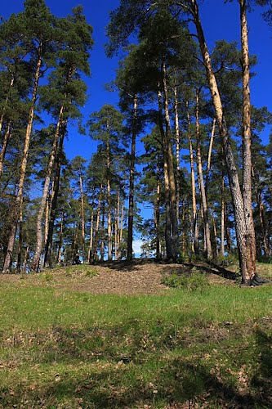

ИНФОРМАЦИОННЫЙ БЮЛЛЕТЕНЬ №2

Организаторы соревнований:
Министерство спорта Российской Федерации, Министерство спорта и молодежной политики Нижегородской области, Федерация спортивного ориентирования России, Федерация спортивного ориентирования Нижегородской области.
Состав ГСК:
Главный судья: Шипов Н.Л. ССВК, (атт.) Нижний Новгород.
Главный секретарь: Стенькин О.В. ССВК, (атт.) Дзержинск
Зам. гл. секретаря по хронометражу: Трубников Д.В. ССВК, (атт.) Дзержинск
Зам. гл. судьи по СТО: Зыбов К.С. С1К, (атт.) Дзержинск
Зам. гл. судьи по оргвопросам: Зыбов С.Л. ССВК, (атт.) Дзержинск

Контактная информация и информационное сопровождение:
Директор соревнований - Зыбов Сергей Леонтьевич (моб.тел. +7 902 308 25 83)
Сайт федерации спортивного ориентирования Нижегородской области: www.orienteering.nn.ru, cайт ДЮЦ «Магнитная Стрелка»: www.ms.r52.ru.
Место проведения соревнований: Соревнования проводятся с 26 по 30 июня 2014 г. в Володарском районе, Нижегородская область.
Центр соревнований л\о «Алые паруса» (Володарский район).
Схема района соревнований: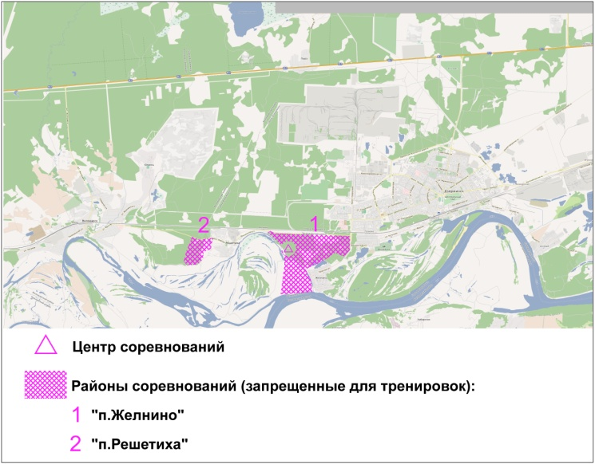

Программа соревнований:
26 июня 2014 г. Заезд участников соревнований
Работа комиссии по допуску участников соревнований  Официальная тренировка  Совещание ГСК с представителями команд (Центр соревнований л/о «Алые Паруса») | 11.00-17.00  11.00-19.00  19.00
27 июня 2014 г. 1 й день соревнований –СПРИНТ- выездной старт (7 км)
Открытие соревнований. (Стадион п.Решетиха)  Начало соревнований - СПРИНТ (до 25 мин.) (Стадион п.Решетиха) | 10.00  11.00
28 июня 2014 г. 2й день соревнований - КРОСС
Награждение победителей дисциплины СПРИНТ (Центр соревнований л/о «Алые Паруса»)  Начало соревнований – КРОСС (65-140)  Совещание ГСК с представителями команд (Центр соревнований л/о «Алые Паруса») | 10.00  11.00  19.00
29 июня 2014 г. 3й день соревнований – ЭСТАФЕТА 3 ЭТАПА
Награждение победителей дисциплины КРОСС (Центр соревнований л/о «Алые Паруса»)  Начало соревнований – эстафета 3 этапа  Награждение победителей дисциплины ЭСТАФЕТА 3 ЭТАПА. Закрытие соревнований | 9.00  10.00  14.00
30 июня 2014 г. Отъезд участников соревнований

Участники соревнований:

Чемпионат Приволжского Федерального округа
-мужчины и женщины, 1995 год рождения и старше;

Первенство Приволжского Федерального округа
- юноши, девушки (до 19 лет) - 1996-1997 года рождения;
- юноши, девушки (до 17 лет) - 1998-1999 года рождения;
- мальчики, девочки (до 15 лет) - 2000-2001 года рождения.

Фестиваль Приволжского федерального округа
мужчины, женщины 40 лет и старше (М40,Ж40), 1974 год рождения и старше; мужчины, женщины 45 лет и старше (М45,Ж45), 1969 год рождения и старше; мужчины, женщины 50 лет и старше (М50,Ж50), 1964 год рождения и старше; мужчины, женщины 55 лет и старше (М55,Ж55), 1959 год рождения и старше; мужчины, женщины 60 лет и старше (М60,Ж60), 1954 год рождения и старше; мужчины, женщины 65 лет и старше (М65,Ж65), 1949 год рождения и старше;
мальчики, девочки (до 12 лет) 2002-2004 года рождения.
Эстафеты проводятся по объединенным группам: М40-45, Ж40-45, М50-55, Ж50-55, М60-65, Ж60-65, М12, Ж12. В состав ветеранской эстафетной команды Фестиваля допускается включение спортсмена более старшего возраста.
Финансовые условия:
- Заявочного взнос за 1 участника за 1 соревновательный день составляет:
Чемпионат Приволжского Федерального округа – 350руб./день
Первенство Приволжского Федерального округа – 250 руб./день
Фестиваль Приволжского Федерального округа – МЖ 40, 45, 50, 55 – 250 руб./день
МЖ 12, 60, 65 – 150 руб./день
Для получения отчетных документов за целевой заявочный взнос оплата производится путем перечисления денежных средств на расчетный счет по следующим банковским реквизитам:
Индивидуальный предприниматель Трубников Дмитрий Владимирович, ИНН 524901065381, р/счет 40802810710360000141 в ФИЛИАЛ N 6 АКБ МОСОБЛБАНК ОАО Г НИЖНИЙ НОВГОРОД, БИК 042202806, кор/счет 30101810600000000806. В графе назначения платежа (дословно): «Целевой заявочный взнос на участие в соревнованиях (название команды), НДС не облагается». Оплату по безналичному расчету необходимо произвести до 20 июня 2014 года включительно.
( образец заполнения плат. документа выложен на сайте отдельным pdf файлом).
- Доставка автобусом к месту старта 1 дня соревнований и обратно в Центр соревнований – 50 руб. с человека.
- Стоимость аренды чипа SportIdent: группы МЖ-12,14,16,18 – 30 рублей/день, остальные группы – 50 рублей/день.
Информация о размещении участников:
- Полевой лагерь расположен на территории л/о Алые Паруса.
Стоимость – 50 руб./день с человека (вода, туалет, вывоз бытовых отходов).
Разведение костров категорически запрещено.
В связи с высокой пожарной опасностью размещение участников вне полевого лагеря категорически запрещено !!!
- База отдыха «Триатлон» 3 км от центра соревнований.
606044 Нижегородская область, Желнинское шоссе, 5, 30 мест.
8 (831) 332-98-57, 8 920 059-12-09
- База отдыха "Большая Медведица" 2 км. от центра соревнований
общ. (8313) - 32-06-94, нач. (8313) - 24-14-00
- Загородный отель «Чайка» 606044 Нижегородская область, пос. Желнино
www.chayka-hotel.ru
тел. (8313) 242-242, факс (8313) 320-000
- Загородный отель «Ранчо»
606044 Нижегородская область, Желнинское шоссе, 8 (рядом с л/о им З.Космодемьянской)
тел. (8313) 320-394
- Гостиницы города Дзержинска
www.dzr.all-gorod.ru/rubrica/gostinicy/1

Информация о местности:
Соревнования проводятся в двух районах (см. схему районов соревнований):
- Окрестности п. Желнино. Местность соревнований состоит из двух ландшафтных зон: а) Легко пробегаемый парковый лес, с развитой дорожной сетью. Перепад высот на склоне до 35 метров. б) Пойма р. Оки. Проходимость от отличной до труднопробегаемой. Болота в основном преодолимые.
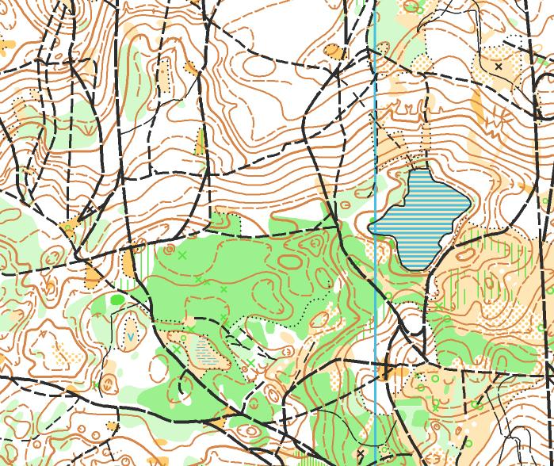

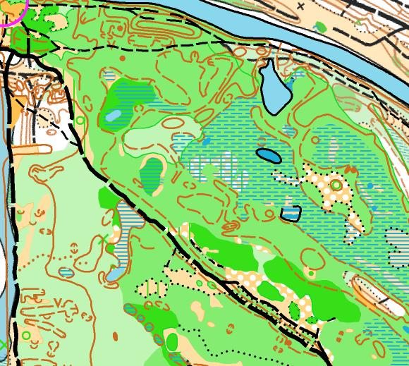

- Окрестности п.Решетиха. Парковый, сосновый лес в основном отличной проходимости, с развитой дорожной сетью. Перепад высоты до 20 метров
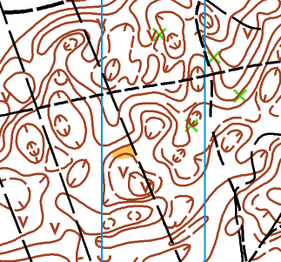

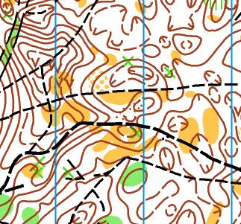

Дополнительная информация.
Для участников соревнований, желающих остаться для участия в традиционных многодневных соревнованиях «Волжские просторы» (3-6 июля) предусматривается возможность проведения 2-3 дневных тренировочных сборов на базе л/о «Алые Паруса» и организованный переезд 3 июля.
